งานสืบสวน ประจำ เดือน กุมภาพันธ์ 2567

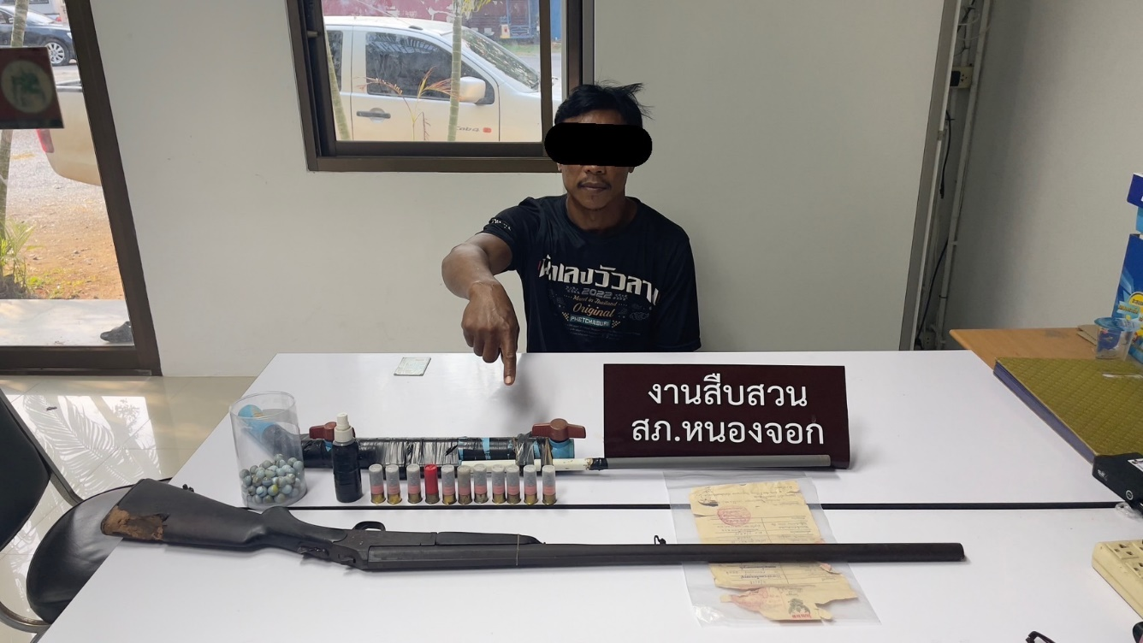
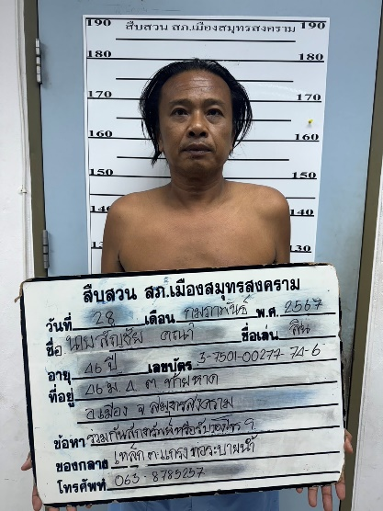
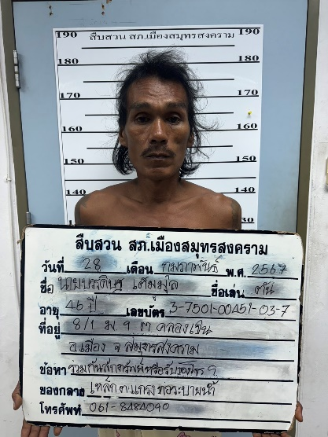
วันที่ 11 ก.พ.2567 เวลา 08.30 น.
-ได้ร่วมกันกับจุมตัว นายพนม หรือคึก น้อยนาลุ่ม อายุ 44 ปี
-ที่อยู่ 87 ม.13 ต.หนองจอก อ.ท่ายาง จ.เพชรบุรี
-1.อาวุธปืนลูกซองยาว หมายเลขทะเบียน พบ.1/2915 และเลขประจำตัวปืน - และชื่อผู้ทำปืน เวลรีส์ จำนวน 1 กระบอก
2.อาวุธปืนยาว (อัดแมททิลแอลกอฮอล์) ไม่มีหมายเลขทะเบียนและเลขประจำตัวปืน จำนวน 1 กระบอก
3.เครื่องกระสุนลูกซองยาว ขนาดเบอร์ 12 จำนวน 11 นัด
4.ลูกแก้วทรงกลมสีขาวจำนวน 73 ลูก
5.แมททิลแอลกอฮอล์ จำนวน 1 ขวด
-โดยกล่าวหาว่า มีอาวุธปืนเครื่องกระสุนปืนไว้ในครอบครองโดยไม่ได้รับอนุญาตจากนายทะเบียน

